Gruppo Gestionale 2

ADRIANO,ALEXANDRU,KEVIN,VLADUT

Documentazione

SincroNO

Indice

**1 Descrizione Prodotto1**

**2 Requisiti4**

2.0 Requisiti Tecnologici5

2.1 Requisiti Funzionali e Non Funzionali5

2.1.1 Dettagli Requisiti Funzionali e Non Funzionali3

2.1 Requisiti Inversi5

**3 Use-Case Diagrams4**

3.0 Dipendenti5

3.1 Reparto Amministrativo5

3.2 Reparto commerciale5

3.3 Reparto Sviluppo e PM5

**4 Class Diagram4**

1 Descrizione Prodotto

Il prodotto rappresenta il sito aziendale di SincroNO che verrà utilizzato da tutti i dipendenti dell’azienda.

Sono presenti servizi base disponibili per tutti gli utenti e diversi servizi a seconda del ruolo che l’utente copre all’interno dell’azienda. I dipendenti che compongono il reparto amministrativo hanno servizi per la gestione dei dipendenti e delle cespite, quelli del reparto commerciale hanno servizi per la gestione dei clienti e delle commesse, mentre quelli del reparto di sviluppo hanno servizi per la gestione dei RIL.

2 REQUISITI

# 2.0 Requisiti tecnologici

* Bootstrap
* Spring Boot
* JPA
* Servlet
* JSP

# 2.1 Requisiti funzionali e non funzionali:

|  |  |  |  |
| --- | --- | --- | --- |
| REQUISITO | TIPO REQUISITO | DESCRIZIONE | PRIORITA’ |
| REQ_01 | Funzionale | Accesso al sistema | MUSTHAVE |
| REQ_02 | Funzionale | Modifica del profilo | MUSTHAVE |
| REQ_03 | Funzionale | Recupero della password | SHOULDHAVE |
| REQ_04 | Funzionale | Upload CV | SHOULDHAVE |
| REQ_05 | Funzionale | Ricerca | MUSTHAVE |
| REQ_06 | Funzionale | Gestione dipendenti | MUSTHAVE |
| REQ_07 | Funzionale | Gestione clienti | MUSTHAVE |
| REQ_08 | Funzionale | Gestione commesse | MUSTHAVE |
| REQ_09 | Funzionale | Gestione cespite | MUSTHAVE |
| REQ_10 | Funzionale | Gestione RIL | MUSTHAVE |
| REQ_11 | Funzionale | Inserimento note | SHOULDHAVE |
| REQ_12 | Funzionale | Creazione PDF | SHOULDHAVE |
| REQ_13 | Funzionale | Uscita dal sistema | MUSTHAVE |
| REQ_14 | Non Funzionale | Compatibilità browser | MUSTHAVE |
| REQ_15 | Non Funzionale | Semplicità di utilizzo | MUSTHAVE |

## 2.1.1Dettagli requisiti funzionali e non funzionali

REQ_01: Accesso al sistema

Un dipendente deve essere in grado di accedere al sistema inserendo le proprie credenziali.

REQ_02: Modifica del profilo

Un dipendente che ha effettuato il login può modificare le informazioni personali tramite un intuitivo pannello di controllo.

REQ_03: Recupero della password

Un dipendente deve poter avviare la procedura di recupero password nel caso di smarrimento.

REQ_04: Upload CV

Un dipendente deve avere la possibilità di poter caricare la versione più aggiornata del proprio CV.

REQ_05: Ricerca

Ciascun dipendente può accedere ad un servizio di ricerca che permetta di semplificare le varie possibili operazioni di gestione.

REQ_06: Gestione dipendenti

Qualunque dipendente del reparto amministrazione può accedere ad un servizio di gestione dei dipendenti con la possibilità di visualizzarne una lista, inserire di nuovi, eliminarli e modificarne lo stato.

REQ_07: Gestione clienti

Qualunque dipendente del reparto commerciale può accedere ad un servizio di gestione di clienti con la possibilità di visualizzarne una lista, inserire di nuovi, eliminarli e modificarne le informazioni.

REQ_08: Gestione commesse

Qualunque dipendente del reparto commerciale può accedere ad un servizio di gestione di commesse con la possibilità di visualizzarne una lista, inserire di nuovi, eliminarli e modificarne le informazioni.

REQ_09: Gestione cespite

Qualunque dipendente del reparto amministrazione può accedere ad un servizio di gestione delle cespite con la possibilità di visualizzarne una lista, inserirne di nuovi, eliminarli e modificarne lo stato

REQ_10: Gestione RIL

Qualunque dipendente del reparto sviluppo può accedere ad un servizio di gestione dei RIL con la possibilità inserirne di nuovi, mentre i PM possono anche ottenerne lista.

REQ_11: Inserimento note

I dipendenti del reparto sviluppo che partecipano ad una stessa commessa possono avere la possibilità di condividere info e aggiornamenti del proprio lavoro mediante un servizio di note

REQ_12: Creazione PDF

Ciascun utente può accedere ad un servizio di creazione PDF che permetta di caricare le informazioni utili in un file e scaricarlo

REQ_13: Uscita dal sistema

Qualunque dipendente loggato all’interno del sistema deve avere la possibilità di disconnettersi con un semplice clic in qualunque sezione del sito si trovi.

REQ_14: Compatibilità browser

Il sito deve essere accessibile e utilizzabile tramite i browser più diffusi (IE, Firefox, Chrome, Safari, Opera ed Edge).

REQ_15: Semplicità di utilizzo

L’utente che non abbia nessuna conoscenza di informatica deve poter interagire con il sito senza difficoltà.

# 2.2 Requisiti inversi:

* Servizio di registrazione per i nuovi dipendenti

3 USE-CASE DIAGRAMS

# 3.0 Dipendente

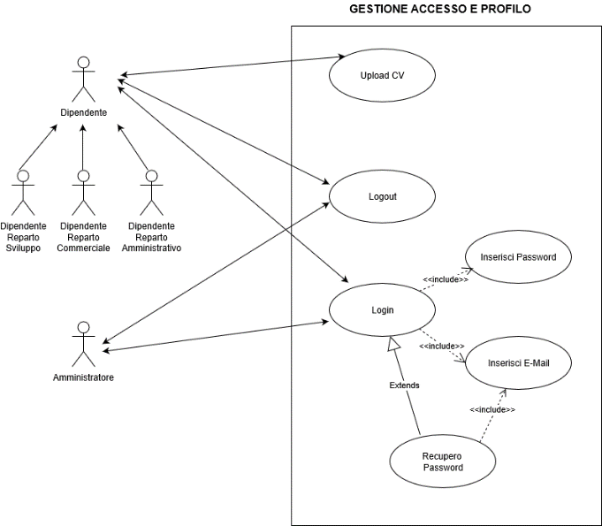

Panoramica dei servizi base.

# 3.1 Reparto amministrativo

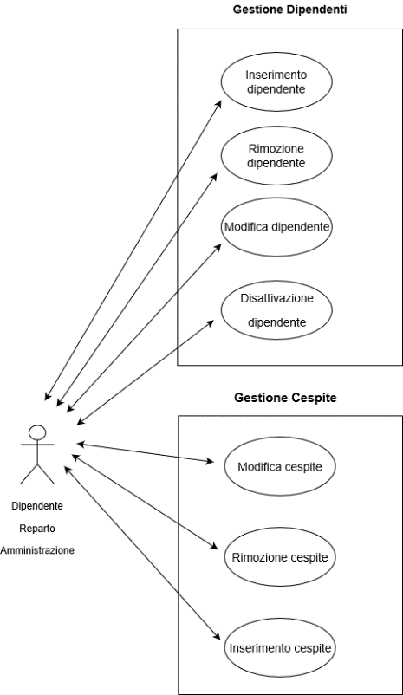

Panoramica dei servizi disponibili per il reparto amministrativo

# 3.2 Reparto commerciale

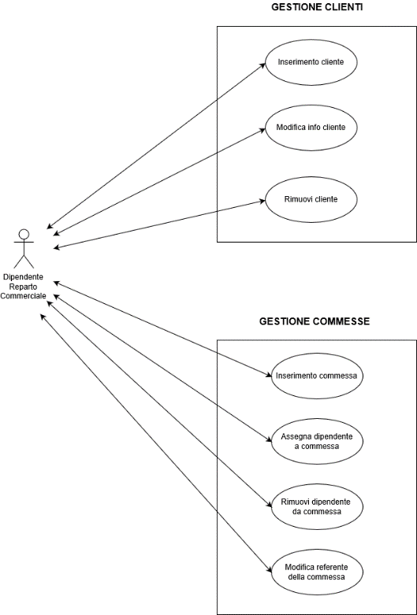

Panoramica dei servizi disponibili per il reparto commerciale

# 3.3 Reparto sviluppo e PM

RepartoSviluppo.png

Panoramica dei servizi disponibili per il reparto sviluppo e per il PM

4 CLASS DIAGRAM

